70-летию Великой Победы посвящается
Мекеров Николай Павлович
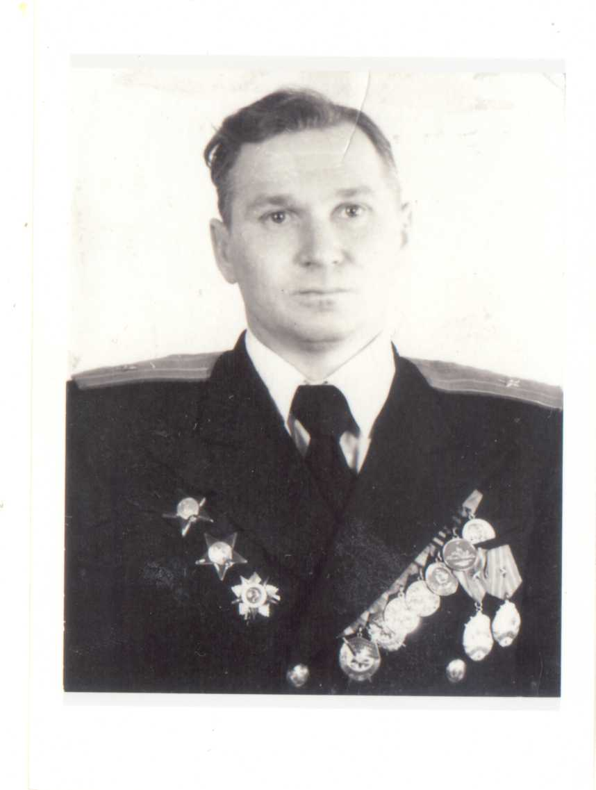
Подполковник. Родился в деревне Кудрино Волгоградской области. В вооруженные силы призван 01.11.1939 году из Тамбовской военно-авиационной школы. Участник обороны Кавказа, штурма и взятия Кенигсберга! С 06.1941года по 05.1945год – пилот, командир звена 63 бомбардировочного авиаполка 132 бомбардировочной авиадивизии Северо-Кавказкого, Западного, 4-го Украинского, 1, 2 Белорусского фронтов. Награжден орденами Отечественной войны I степени, Отечественной войны II степени, Красной Звезды (дважды), Красного Знамени (дважды), медалями «За оборону Кавказа», «За взятие Кенигсберга», «За освобождение Варшавы», «За победу над Германией», «За боевые заслуги», «За доблестный труд в Великой Отечественной войне 1941-1945г.г.»…

